

KLÍNECKÉ MAŠKARNÍ
TJ Klínec Vás zve na maškarní zábavu dne 8.2.2025 od 13:30 hod v sokolovně Klínec.
Od 14:00 Dětské maškarní, pro děti připravený bohatý program:

- Animační program ANIMOS – kouzla, modelování balónků, soutěže, diskotéka, taneční soutěž, soutěž masek a další
- Dílničky
- Malování na obličej
- Dětská tombola (všichni vyhrávají)
- Házení na šaška
- Dětský koutek pro nejmenší
- Foto koutek
- Vstup zdarma
Večerní program pro dospělé
od 19:00 hod, vstup 100 Kč, senioři a masky 50Kč
- Kapela
- Bohatá tombola – hlavní výhra Vyhlídkový let
- Soutěž o Vyhlídkový let za nejlepší masku

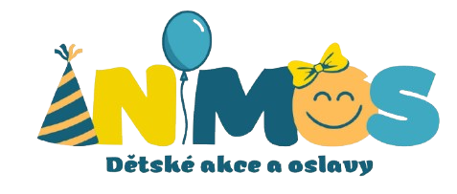
FB událost: Klínecké maškarní, email: akceklinec@seznam.cz (pro dotazy a spolupráci)
FB: Animos – Dětské akce a oslavy

